ΣΗΜΑΝΤΙΚΗ ΕΚΘΕΣΗ ΦΩΤΟΓΡΑΦΙΑΣ ΤΗΣ ΕΤΑΙΡΕΙΑΣ ΜΑΚΕΔΟΝΙΚΩΝ ΣΠΟΥΔΩΝ ΘΑ ΦΙΛΟΞΕΝΗΣΕΙ Ο ΔΗΜΟΣ ΠΤΟΛΕΜΑΪΔΑΣ
ΔΕΛΤΙΟ ΤΥΠΟΥ ΔΗΜΟΣ ΠΤΟΛΕΜΑΪΔΑΣ
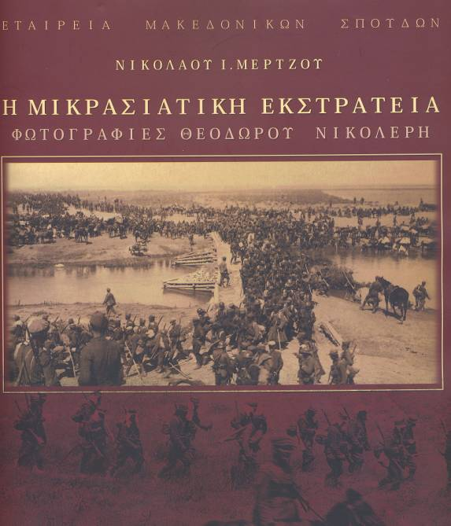
Σπάνιο φωτογραφικό υλικό από μια θλιβερή για τον ελληνισμό ιστορική περίοδο θα φιλοξενηθεί στην Πτολεμαΐδα το Μάιο, μετά από πρόταση της Εταιρείας Μακεδονικών Σπουδών. Την τιμητική επιλογή μεταξύ 9 δήμων και νομαρχιών της Βόρειας Ελλάδας έτυχε η Πτολεμαΐδα, αφού με επιστολή του προς το Δήμαρχο Πτολεμαΐδας Γρηγόρη Τσιούμαρη, ο πρόεδρος της Εταιρείας κ. Νίκος Μέρτζος πρότεινε τη διοργάνωση της έκθεσης «Μικρασιατική Εκστρατεία» και συναποφασίστηκε να πραγματοποιηθεί από την Κυριακή 11 Μαΐου μέχρι και την Τετάρτη 21 Μαΐου στο Ανθρωπολογικό Ιστορικό Μουσείο Πτολεμαϊδας.
Ο Δήμαρχος Πτολεμαΐδας ανταποκρινόμενος στην πρόταση του προέδρου της Εταιρείας Μακεδονικών Σπουδών και επί χρόνια προέδρου της κοινότητας Νυμφαίου Νικολάου Μέρτζου για φιλοξενία της έκθεσης φωτογραφιών για τη «Μικρασιατική Εκστρατεία» ευχαρίστησε τον κ. Μέρτζο και στην αποδοχή της πρότασης αυτής τονίζει «με ιδιαίτερη χαρά έλαβα τη νέα έκδοση της Εταιρείας Μακεδονικών Σπουδών «Η Μικρασιατική Εκστρατεία» με φωτογραφίες του γνωστού καλλιτέχνη Θ. Νικολέρη. Αποτελεί ιδιαίτερη τιμή για το Δήμο Πτολεμαΐδας και εμένα προσωπικά, το γεγονός ότι μας προτείνετε να συνδιοργανώσουμε αυτή την ιδιαίτερα ενδιαφέρουσα έκθεση φωτογραφιών, την οποία αποδεχόμαστε με χαρά».
Όπως επεσήμανε στην επιστολή του ο κ. Μέρτζος «η Εταιρεία Μακεδονικών Σπουδών σας ευχαριστεί θερμά για την άμεση αποδοχή της προτάσεώς σας προς συνδιοργάνωση εκθέσεων σπανίων φωτογραφιών του Θεοδώρου Νικολέρη».
Πρόκειται για μια έκθεση, η οποία θα δώσει την ευκαιρία στους επισκέπτες να δουν σπάνιο φωτογραφικό υλικό από στιγμές της ιστορίας μας.

